

Университет ИТМО

**Лабораторная работа №7.**

**Генетический алгоритм.**

Выполнил: Горбатовский

Алексей Валерьевич

Группа: K3220

Проверила: Третьяков О. А.

Санкт-Петербург

2021

**Цель работы:**

Изучить нормальные алгоритмы Маркова и их реализацию средствами ООП.

**Примечание:** весь нижеприведённый код доступен на github: <https://github.com/Myashka/Algorithms-c-sharp.git> в папке genetic algorithm.

**Ход работы:**

Создана программа (см. рисунок 1), которая реализует работу генетического алгоритма для решения линейного уравнения. Программа реализована средствами ООП. Также использован готовый класс CDiophantine, переписанный на c#.

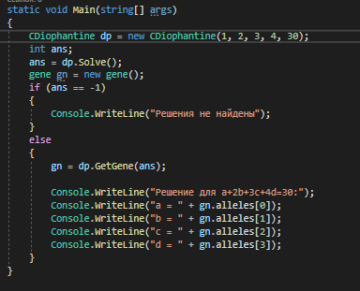

Рисунок 1 – Main

Выполнено тестирование алгоритма, вывод в консоли представлен на рисунке 2.

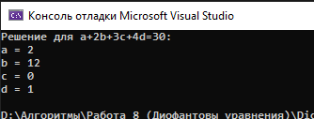

Рисунок 2 – Результат работы программы

Блок-схема алгоритма представлена на рисунке 4. Данная блок-схема отражает общую схему классического генетического алгоритма, где популяция – конечное множество особей; особи, входящие в популяцию, представляются хромосомами с закодированными в них параметрами задачи, то есть решениями, которые иначе называются точками в пространстве поиска.

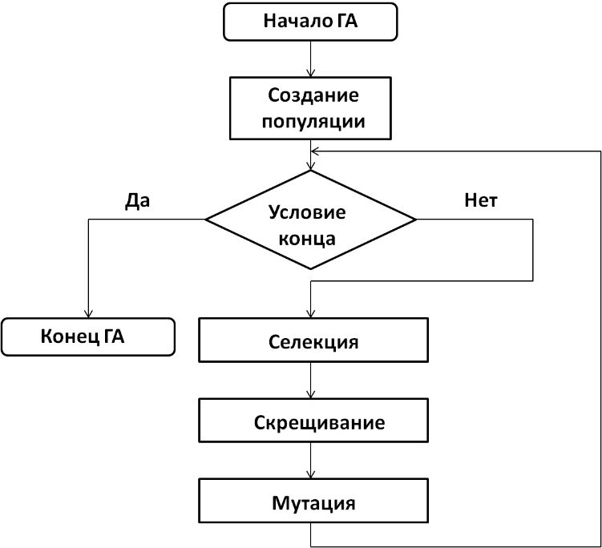

Рисунок 5 - Блок-схема

**Вывод:** изучен и реализован средствами ООП алгоритм для решения задач, а именно для решения линейного уравнения. Выполнено тестирование реализованного алгоритма.